Σπάρτη, Τρίτη 10/09/2019
Ο Σεπτέμβρης σηματοδοτεί πολλά πράγματα. Το τέλος του καλοκαιριού, την αρχή του φθινοπώρου, τα πιο δροσερά βράδια και την επιστροφή στην καθημερινότητα.
Πέρα και πάνω από όλα όμως, αυτό που ουσιαστικά φέρνει με την έλευσή του, είναι το πρώτο κουδούνι της νέας χρονιάς σε νηπιαγωγεία, δημοτικά, γυμνάσια και λύκεια.
Τόσο τα πρωτάκια, όσο και οι τελειόφοιτοι, θα πάρουν βιβλία, θα φορτώσουν την τσάντα τους -άλλοι πιο επιμελείς, άλλοι λιγότερο- και θα ξεκινήσουν τη νέα σχολική χρονιά. Για την σχολική σάκα (όπως συνηθιζόταν να λέγεται παλιότερα η τσάντα) έχουν γραφτεί πολλά, αφού παρά το γεγονός ότι όλα έχουν ψηφιοποιηθεί, οι μαθητές αναγκάζονται να κουβαλούν καθημερινά, βιβλία και τετράδια με μεγάλο βάρος.
Συμβουλές για την σχολική τσάντα
Τα υπερβολικά βαριά σακίδια (backpack) που κουβαλούν τα παιδιά κρύβουν πολλούς κινδύνους. Ο πιο σημαντικός είναι ότι συνήθως τα παιδιά, παίρνουν το σακίδιο στον έναν ώμο και το βάρος δεν κατανέμεται σωστά. Αυτό εκτός από τον πόνο που προκαλεί σε αυχένα και πλάτη, μπορεί να οδηγήσει σε υπέρμετρη ανάπτυξη μυών από τη μια πλευρά του σώματος. Η τσάντα από μόνη της δεν προκαλεί σκολίωση, αναφέρουν οι ειδικοί.
Σύμφωνα με την Αμερικανική Παιδιατρική Ακαδημία, τα σακίδια δεν πρέπει ποτέ να ζυγίζουν περισσότερο από 10% έως 15% του σωματικού βάρους του παιδιού. Αυτό σημαίνει ότι ένα παιδί ηλικίας 11 ετών με μέσο βάρος 35 κιλά πρέπει να φέρει ένα σακίδιο που δεν ζυγίζει περισσότερο από 3,5 - 7 κιλά.
Μια λύση θα μπορούσαν να είναι τα βαλιτσάκια με ροδάκια, ωστόσο δεν είναι όλα τα ελληνικά σχολεία προσβάσιμα (κάποια παιδιά ανεβαίνουν 2 και 3 ορόφους με τις σκάλες).
Τι πρέπει λοιπόν να κάνουν οι γονείς;
Tο καλύτερο που θα μπορούσαν να κάνουν οι γονείς, αναφέρουν ορθοπεδικοί, είναι να πείσουν τα παιδιά να αποχωριστούν τις τσάντες των αγαπημένων τους brand και να ξεκινήσουν να χρησιμοποιούν σακίδια με φαρδιές λωρίδες ώμου και ιμάντα μέσης. Ο ιμάντας μέσης επιτρέπει την ομοιόμορφη κατανομή του βάρους, ώστε να μην επιβαρύνονται μόνο οι ώμοι και η σπονδυλική στήλη. Αν σε αυτό το σακίδιο βάλουμε το σωστό βάρος, το οποίο αναφέραμε πιο πάνω, τότε τα παιδιά δεν θα διαμαρτυρηθούν ποτέ ξανά για πόνους.

Συμβουλές για την σχολική τσάντα
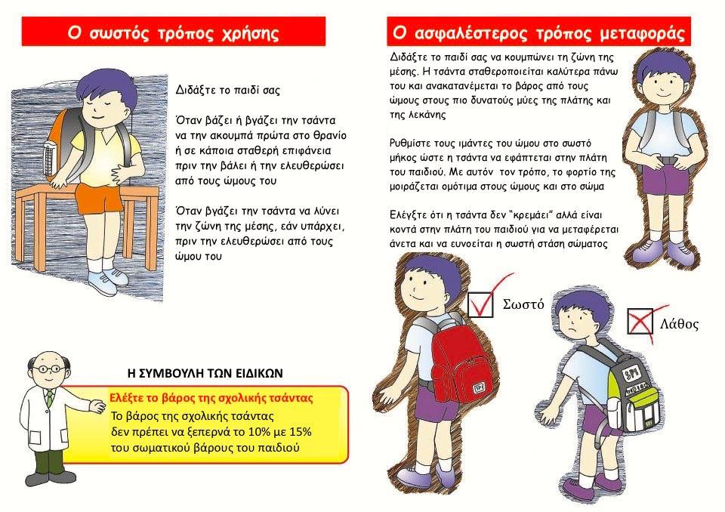Συμβουλές για την σωστή στάση σώματος
Τα τελευταία χρόνια έχουν αυξηθεί οι ώρες που περνούν τα παιδιά καθισμένα στα θρανία ή τον ηλεκτρονικό υπολογιστή επειδή έχουν αυξηθεί και οι απαιτήσεις όσον αφορά το διάβασμα. Μετά το σχολείο συνεχίζουν με μαθήματα ξένων γλωσσών, φροντιστήριο για τα μαθήματα του σχολείου, εκμάθηση υπολογιστών.
Σε αυτή την ηλικία το παιδικό σώμα είναι εύπλαστο, ευλύγιστο. Παρόλα αυτά η πολύωρη καθιστή θέση, (ειδικά όταν αυτή είναι λάθος), καταπονεί τους μυς και τις αρθρώσεις, και μετά από χρόνια μπορεί να είναι ο λόγος που εμφανίζονται μυοσκελετικές ανωμαλίες. Από τις πιο γνωστές η σκολίωση και η κύφωση.
(Δείτε παρακάτω συμβουλές για την σωστή στάση σώματος στο θρανίο και τον ηλεκτρονικό υπολογιστή)

Σωστή στάση σώματος στο θρανίο
